4×4 数独小游戏作业报告
（1）游戏规则
本程序模仿实现的是一个 4×4 的简化数独小游戏，使用数字 1～4 进行填充。

游戏规则如下：
1. 每一行/列中的数字不能重复；
2. 每个 2×2 宫中的数字也不能重复；
3. 黄色背景的数字为题目初始数字，不能修改；
4. 玩家先在数字选择区选择数字，再点击棋盘空白区域进行放置；
5. 如果放置后出现同行、同列或同宫数字重复，程序会在 Label 中给出提示；
6. 当所有数字填写完成且没有冲突时，即表示游戏完成。
程序还支持重置棋盘（“布子”按钮）以及题目切换（右上角的下拉框）等功能。

（2）程序构成（事件及任务）
本程序由两个窗体组成：说明窗体Form1 和 游戏窗体Form2。

游戏窗体Form2核心事件及其任务如下所述：

1. Form_Load
初始化窗口、创建棋盘与数字块、读取题目。

2. Combo1_Click
切换题目后重新布棋。

3. Command1_Click
执行“布子/重置”，恢复初始状态。

4. Command2_Click
显示规则说明。

5. 块_MouseDown
处理数字选择、落子与移动等交互。

6. Form_Paint
绘制棋盘边框、网格线以及选择区域。

程序整体分为界面模块、数据模块以及冲突检测模块。

（3）重要程序段讲解
1. 状态切换逻辑

程序中使用变量记录当前是否已经选中数字。

0：未选择数字
1：已从选择区选择数字
2：已从棋盘中选择数字
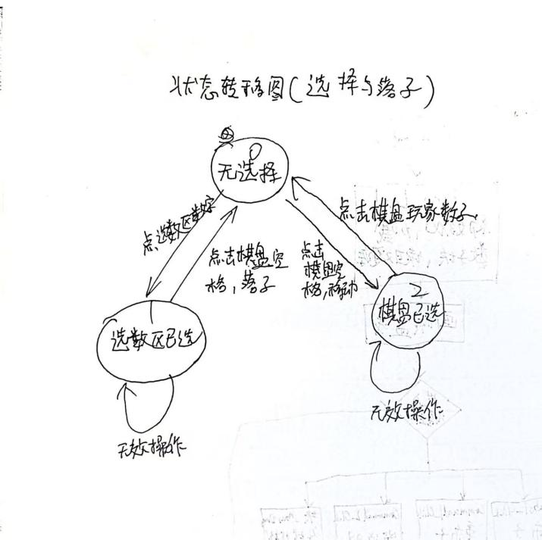
通过状态切换实现数字放置和移动功能。
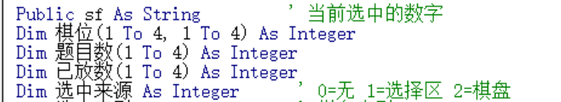

2. 冲突检测

玩家放置数字后，程序会检测：

- 当前行是否重复
- 当前列是否重复
- 当前 2×2 宫是否重复

如果存在重复，则会在 Label 中给出提示。
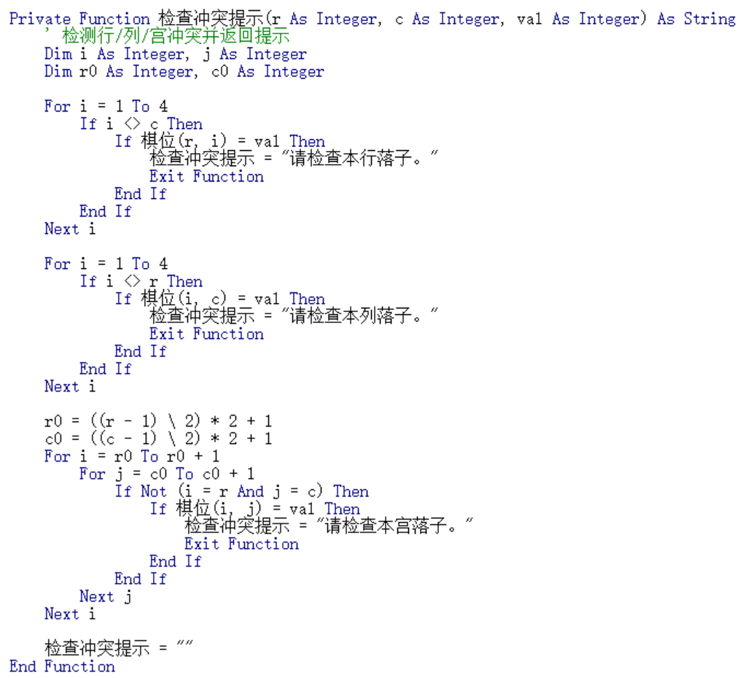
3. 数字数量控制

程序会统计当前数字已经使用的数量。
例如数字 1 在棋盘中已经存在两个，则选择区只允许再放置两个。

当数字全部使用完后，选择区中的对应数字会自动隐藏。
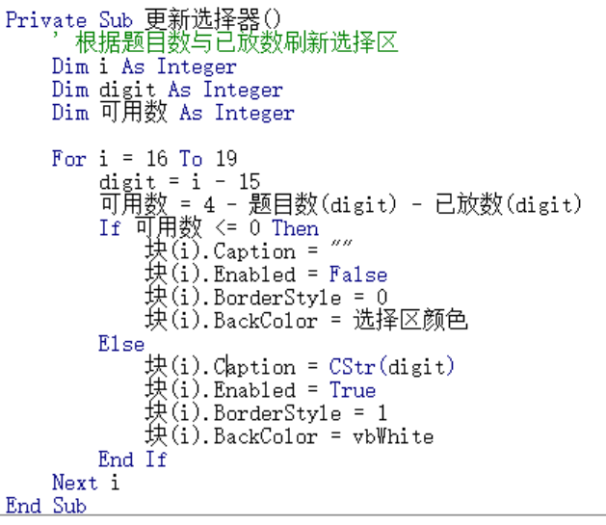
4. 数字移动功能

点击棋盘中的白色数字后，可以再次点击空白区域，将数字移动到新的位置。
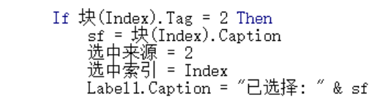
点击棋盘白色数字进入“已选”

附流程图
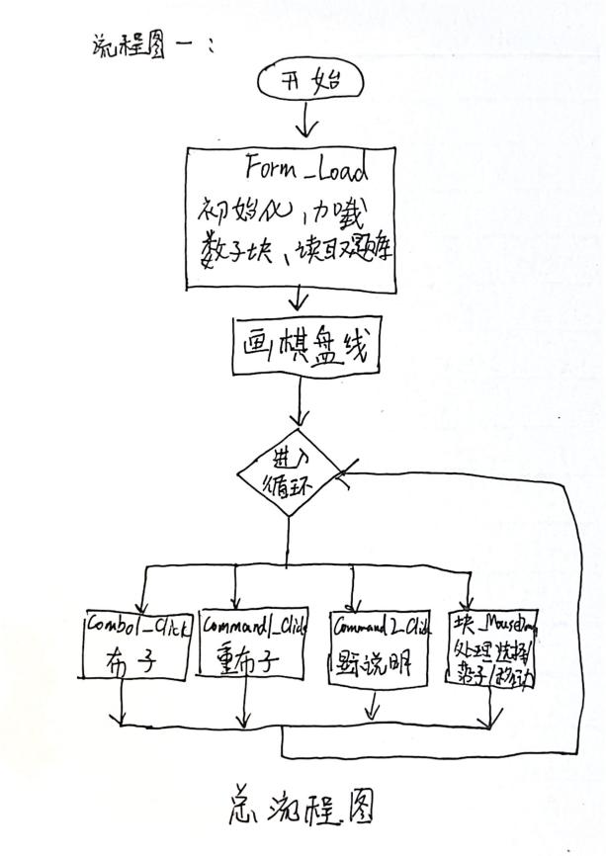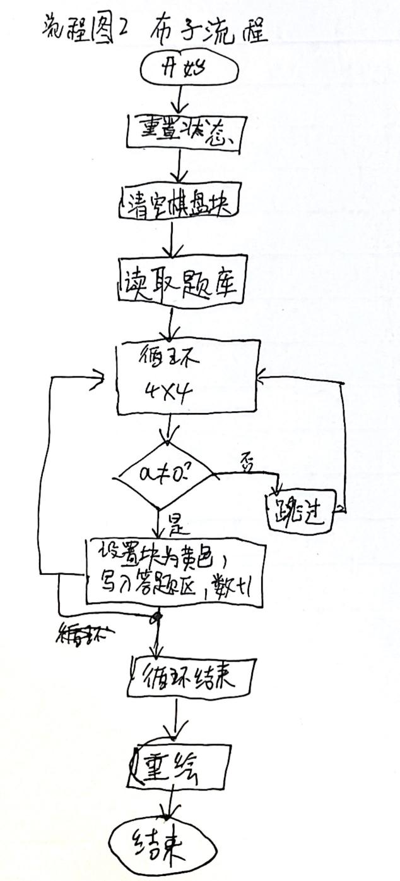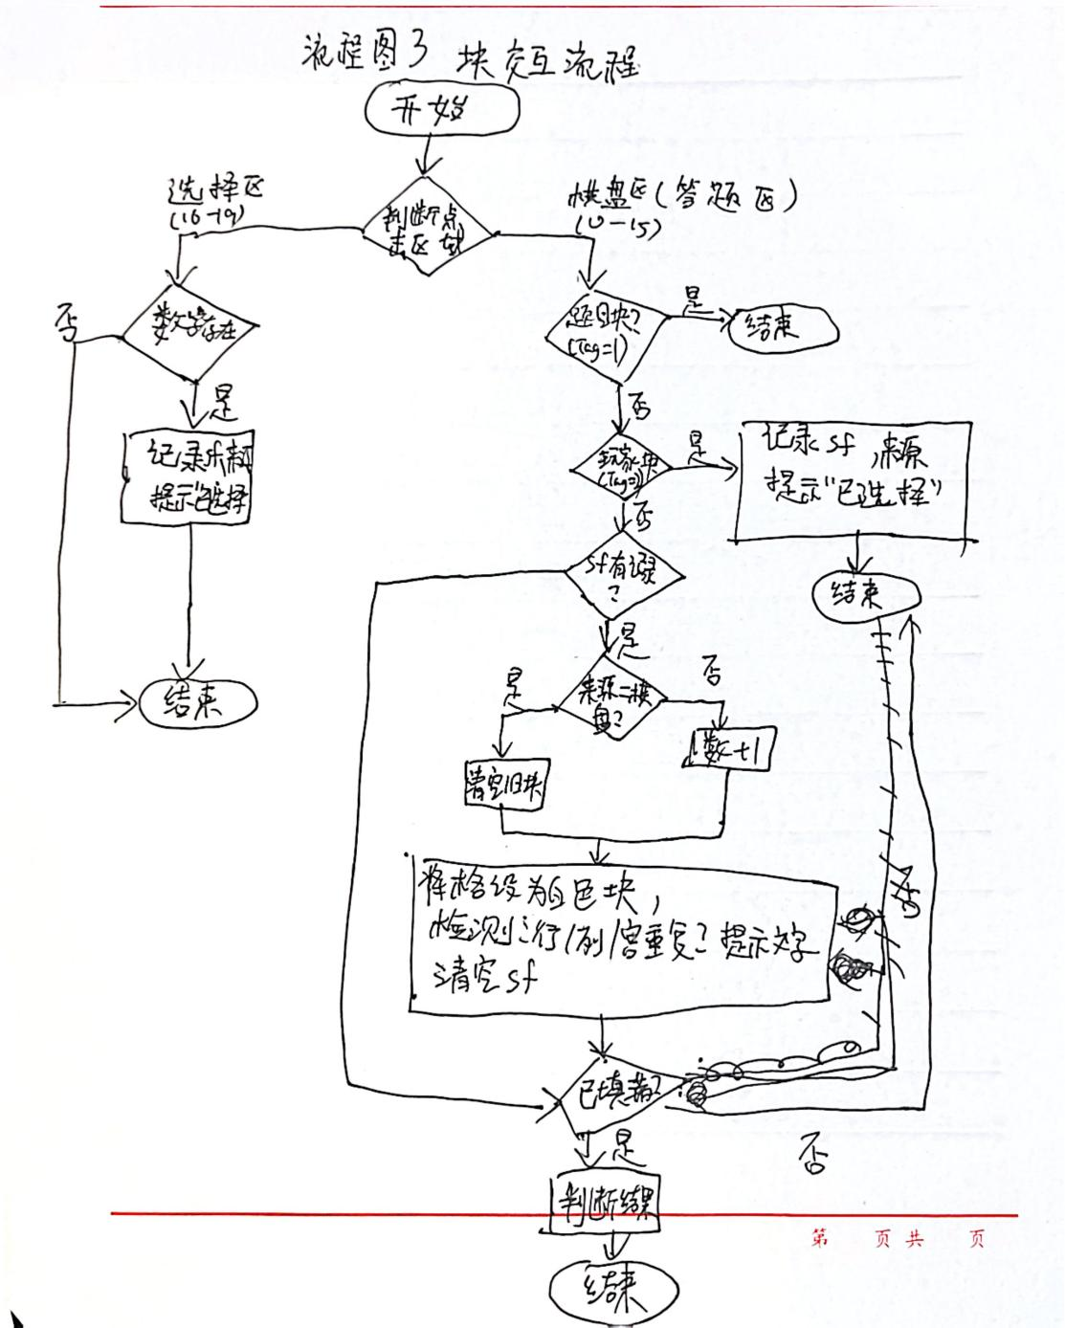
（4）课程学习心得体会
通过这次课程设计，我第一次比较完整地接触了 VB6 图形界面程序开发。
由于自己对 VB6 还不算熟悉，在本次课程设计中，代码结构和实现思路参考了AI工具提供的建议，例如：
- 整理事件逻辑
- 编写冲突检测思路
- 修复VB6语法问题
但程序在实际运行过程中仍需要自己不断调试和修改。
例如写程序过程中发现：
- 数字块尺寸设置过大，导致中间区域网格显示不完整
- 答题区和选择区重叠
- 答题区和数字快尺寸不协调
这些问题都需要自己逐步修改界面参数与布局逻辑。
下面是写程序过程中使用的一段提示词：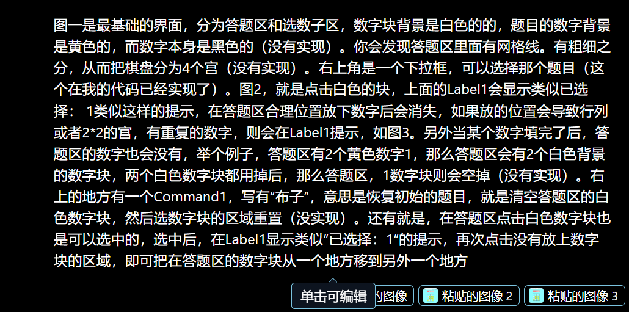
在修改过程中，我逐渐理解了：
- 界面布局与坐标计算之间的关系
- 事件驱动程序的执行方式
- 事件、状态的程序设计方法
虽然很多代码参考了 AI 的帮助，但通过不断调试和观察运行效果，我对程序逻辑的理解比之前更加清晰，也提高了自己阅读和修改代码的能力。
总之，这次课程让我体验到了从“功能实现”到“实际可用”之间还有很多细节需要处理，也让我对 GUI 程序程序设计有了更直观的认识。

